Консультация для родителей старшей и подготовительных групп
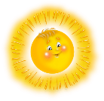
«Весна в музыке»

Уж тает снег, бегут ручьи,
В окно повеяло весною…
(Алексей Плещеев)

Весна!!! Это - обновление природы. Приходит время радоваться солнышку, капели, первым цветам.
Весна вдохновляла художников, поэтов и композиторов на написание гениальных произведений.
! – Прочитайте вместе с детьми.
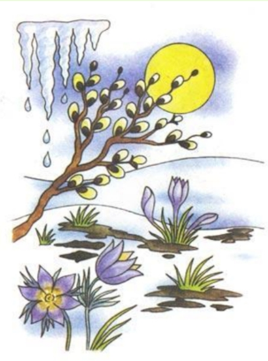

Весна пришла

Елизавета Стюарт
Весна пришла, сосульками
Карнизы украшая.
Ручьи задорно булькают,
Сугробы подмывая.
Забыв морозы прежние,
Без сил свалилась набок
Заплаканная снежная
Подтаявшая баба.
Зиме совсем недужится –
Пора ей в путь сбираться…
И солнце в каждой лужице
Готово искупаться!
И меж снегами влажными
Пробив себе окошки,
Подснежники отважные
Уже встают на ножки!

Как передал ощущение природы композитор? Сколько звуков, похожих на голоса природы, услышит ребенок? Дети заинтересуются не только музыкой, но и автором, который написал это произведение. И может быть, этот интерес останется с ним на всю жизнь.
Вот некоторые из них (которые можно послушать с детьми):
«Подснежник», «Песня жаворонка» П. И. Чайковского, из цикла "Времена года", отрывки из оперы «Снегурочка» Н. Римского – Корсакова;
романс "Весенние воды" Сергея Рахманинова.

! – Прочитайте вместе с детьми.

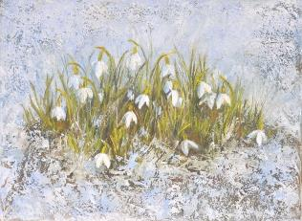
Под кустами снег лежит...

Федор Сологуб
Под кустами
Снег лежит,
Весь истаял
И сквозит.
Вот подснежник
Под ольхой, —
Он в одежде голубой.
Для чего ж он
Так спешит?
Что тревожит?
Что томит? И. Левитан. Весенняя проталинка.
! Послушайте с детьми фрагмент музыки «Подснежник» П. И. Чайковского из цикла «Времена года» – 30-40 секунд!)

Народ славил весну в музыке очень давно. Веснянка - обрядовая песня. Так люди звали – «кликали» весну. Пели ее, чтобы весна приходила быстрее, считалось, что магия песни приближало тепло, прилет птиц, давало красоту цветения. В наше время, веснянки очень любят дети и с удовольствием их поют.
«Веснянка».
Ой, бежит ручьём вода –
Нету снега, нету льда.
Ой, вода! Ой, вода!
Нету снега, нету льда.
Прилетели журавли
И соловушки малы.
Журавли, журавли
И соловушки малы.
Мы весняночку поём.
Весну красную зовём.
Ой, поём! Ой, поём!
Весну красную зовём.
! Послушайте с детьми «Веснянку»

Общение с природой через музыку, делает эмоциональную жизнь ребенка богаче, происходит его всестороннее развитие, обогащение новыми впечатлениями. Музыка избавляет от стресса, побуждает к проявлению творческих способностей.

